☺歡迎借閱，但是要做報告，
報告累積平常分數與星星，星星累積獎品。
☺書本讀完後，請與老師討論書中大意與相關問題，再與老師商量延伸報告的題目。
書籍封面 | 書 名 | 延伸報告題目參考
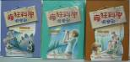 | 瘋狂科學俱樂部  1草莓湖水怪
 | 2飛碟魔幻獸
 | 3炸彈大開花
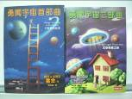 | 勇闖宇宙首部曲  卡斯摩的秘密
勇闖宇宙二部曲
太空尋寶之旅
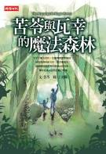 | 苦苓與瓦幸的  魔法森林
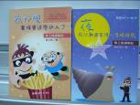 | 張文亮作品
 | 達爾文女孩
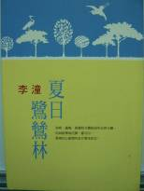 | 夏日鷺鷥林
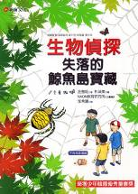 | 生物偵探：  失落的鯨魚島寶藏
 | 物理偵探-  尋鬼捉賊計
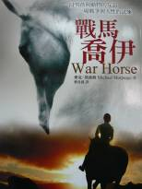 | 戰馬喬伊 | - 馬  - 什麼是戰爭？
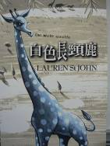 | 白色長頸鹿 | - 非洲動物保護區  - （賽倫蓋提、馬賽馬拉—大遷徙）  - 白子、白化症  - 種族歧視
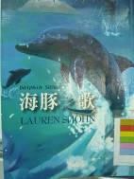 | 海豚之歌  (老師目前沒有買到) | - 海豚  - 鯨魚  - 鯨豚擱淺之謎
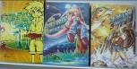 | 生態小偵探  1-知更鳥事件簿 | 知更鳥
 | 2-鱷 魚事件簿 | 鱷 魚
 | 3-鱒 魚事件簿 | 鱒 魚
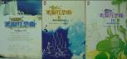 | 希臘狂想曲  1- 追逐陽光之島
 | 2-酒醉的橄欖樹林
 | 3-桃金孃森林寶藏
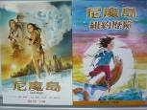 | 尼摩島 | 1.藍鯨、海獅、海鬣蜥  2.荒島與文明世界
 | 尼摩島2紐約歷險 | 1.藍鯨、海獅、海鬣蜥  2.荒島與文明世界
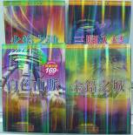 | 三腳四部曲  1白色山脈 | 1.幽浮、外星人  2.地球上不可解之謎
 | 2金鉛之城 | 1.幽浮、外星人  2.地球上不可解之謎
 | 3火焰之池 | 1.幽浮、外星人  2.地球上不可解之謎
 | 4三腳入侵 | 1.幽浮、外星人  2.地球上不可解之謎

